Igor Zawartka
Klasa 2ia
Grupa 2.
2020.12.15

Ćwiczenie 010
Usługi domenowe Active Directory Windows Server 2019R2
(wersja druga, poprawiona)

Wstępna konfiguracja kart sieciowych
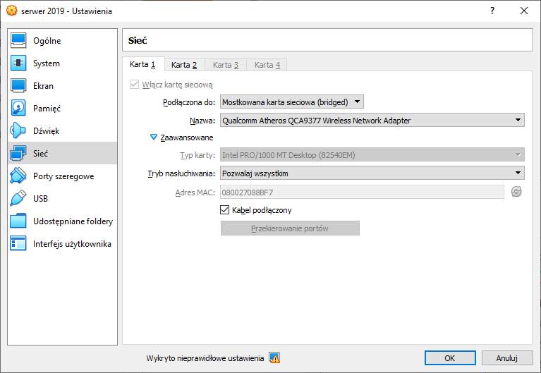
Obrazek 1: Serwer - karta 1
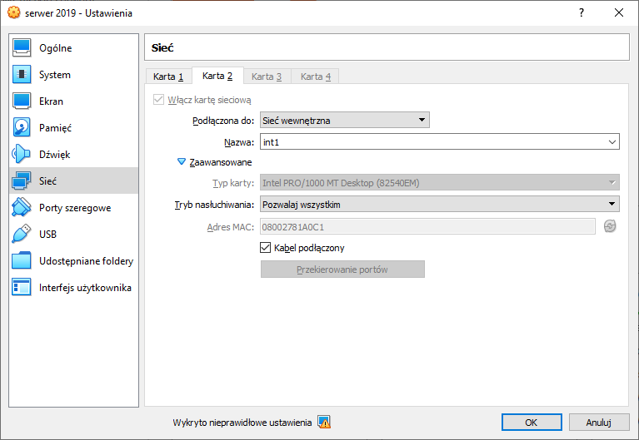
Obrazek 2: Serwer - karta 2
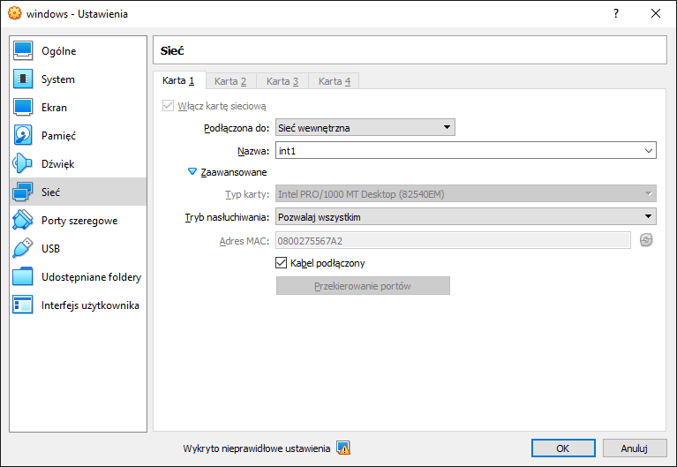
Obrazek 3: Klient - karta 1
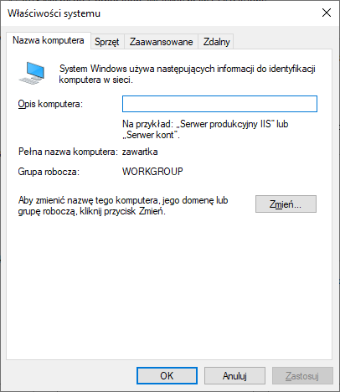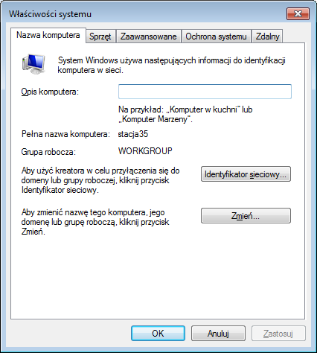
Obrazek 4: Nazwa serwera i klienta
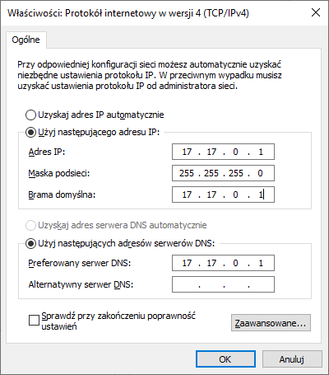
Obrazek 5: Konfiguracja IPv4 drugiej karty serwera

Konfiguracja DNS, DHCP i Routingu
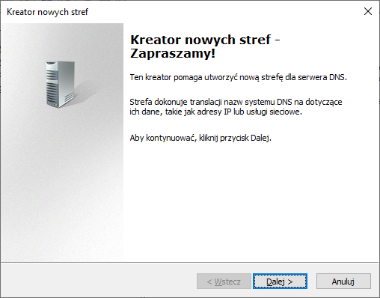
Obrazek 6: Dodanie Nowej strefy wyszukiwania do przodu
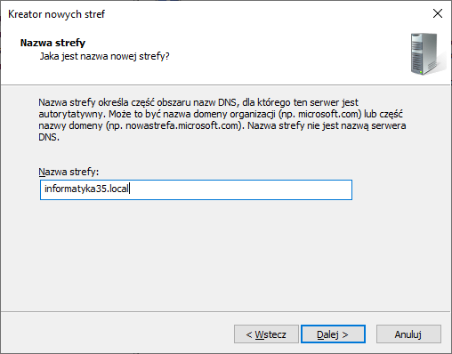
Obrazek 7: Nazwanie strefy
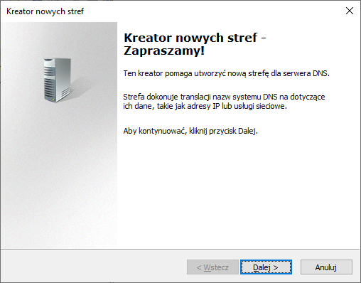
Obrazek 8: Dodanie strefy wyszukiwania wstecznego
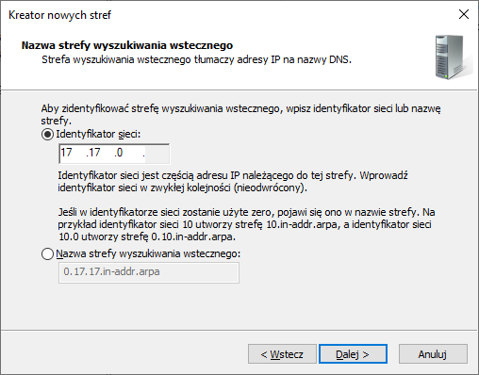
Obrazek 9: Określenie identyfikatora sieci
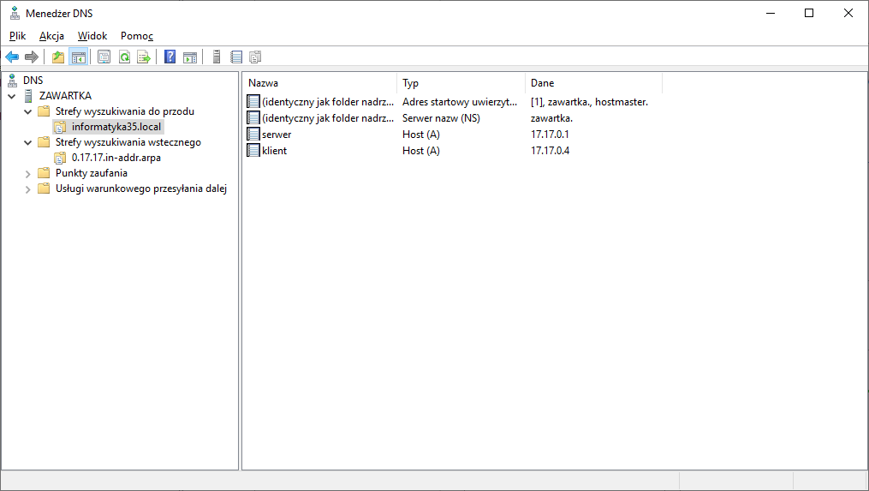
Obrazek 10: Gotowy DNS z dodanymi hostami
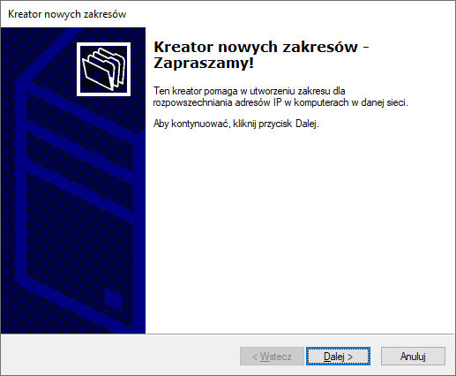
Obrazek 11: Dodanie zakresu DHCP
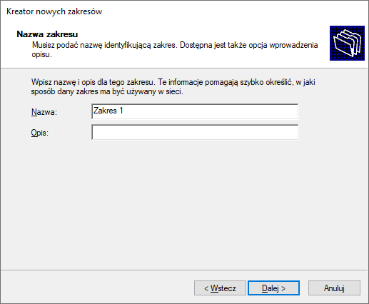
Obrazek 12: Ustawienie nazwy zakresu
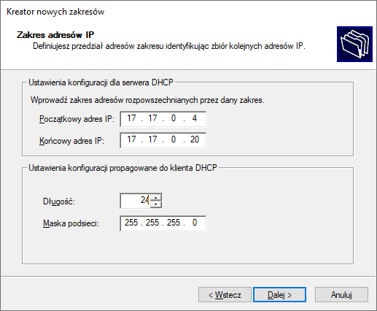
Obrazek 13: Konfiguracja zakresu
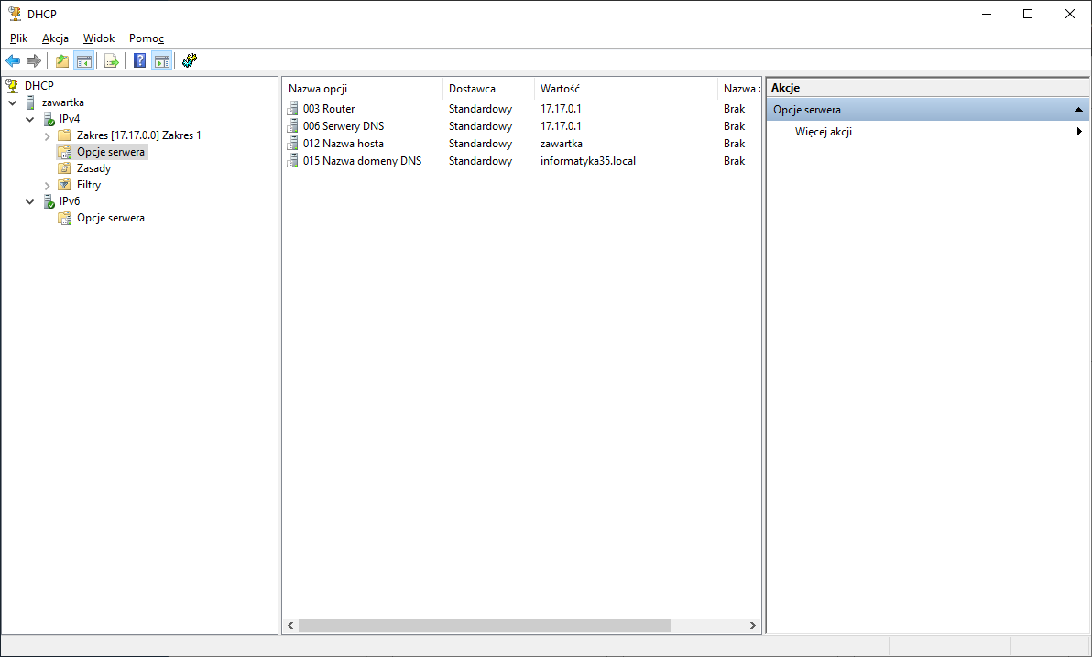
Obrazek 14: Ustawienie opcji utworzonego zakresu
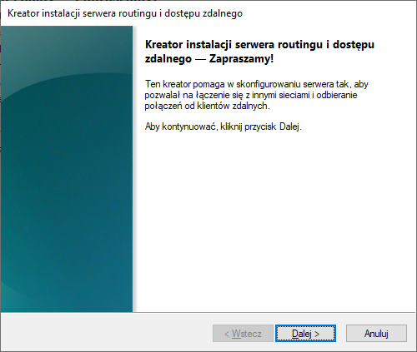
Obrazek 15: Konfigurowanie routingu
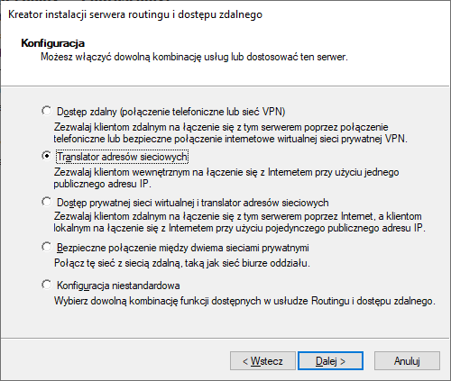
Obrazek 16: Wybranie opcji "Translator adresów sieciowych"
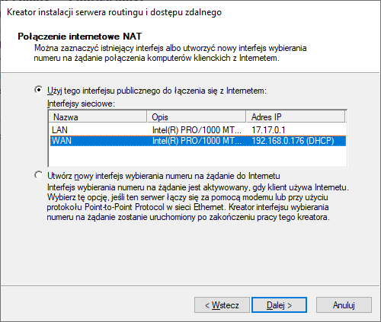
Obrazek 17: Wybranie karty sieciowej
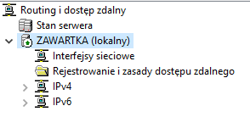
Obrazek 18: Routing został włączony
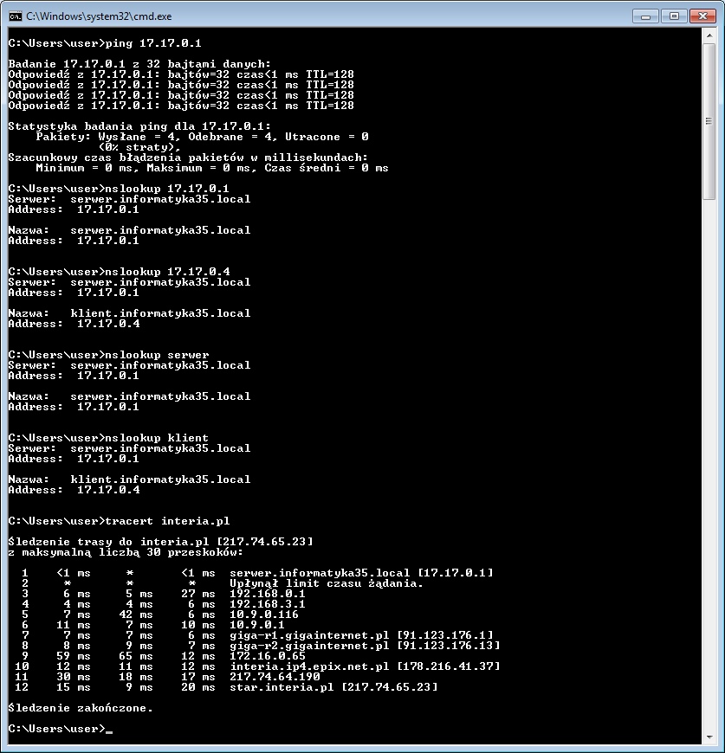
Obrazek 19: Testy z klienta
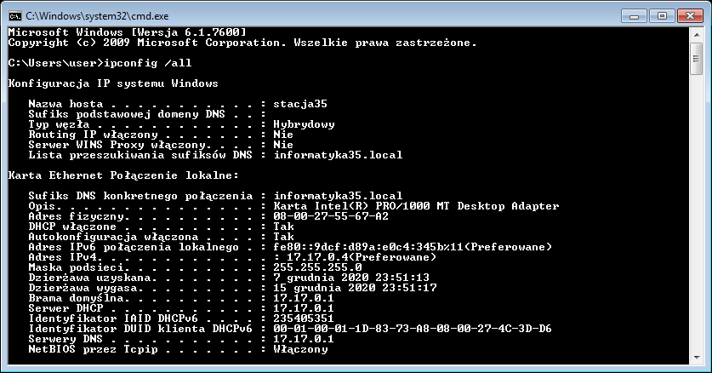
Obrazek 20: Ipconfig klienta

Instalowanie i konfiguracja usługi Active Directory
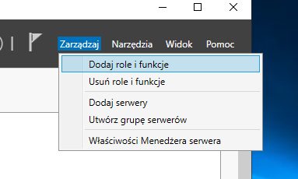
Obrazek 21: Dodanie nowej roli
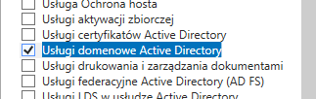
Obrazek 22: Dodanie usług domenowych Active Directory
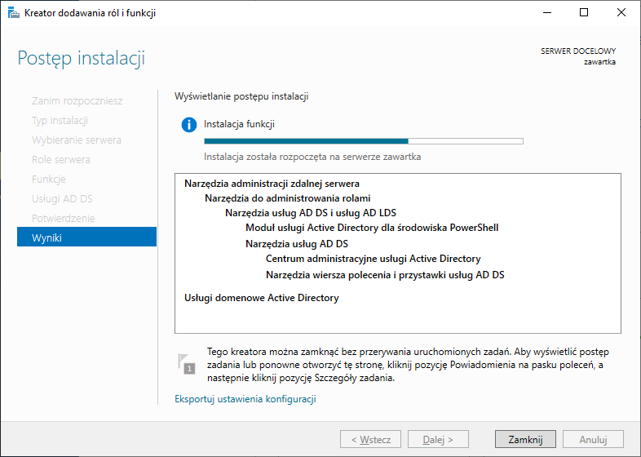
Obrazek 23: Proces instalacji
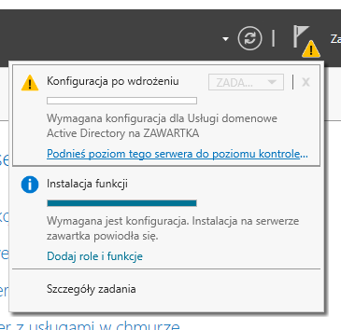
Obrazek 24: Konfiguracja po wdrożeniu
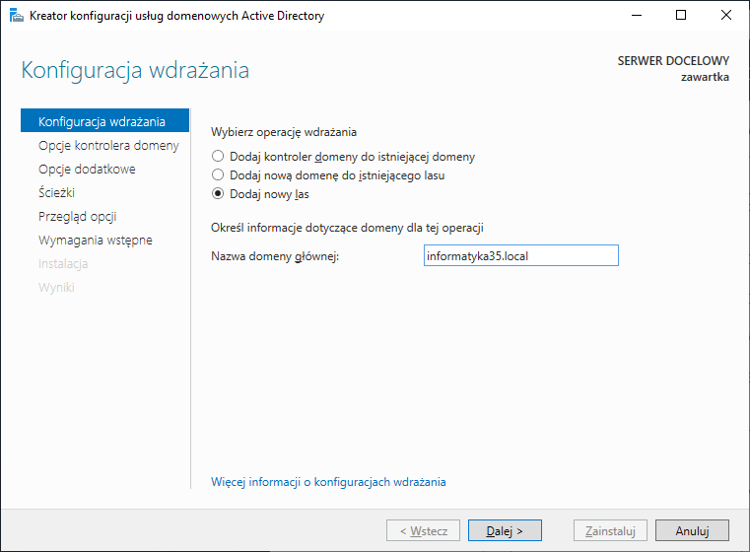
Obrazek 25: Dodanie nowego lasu
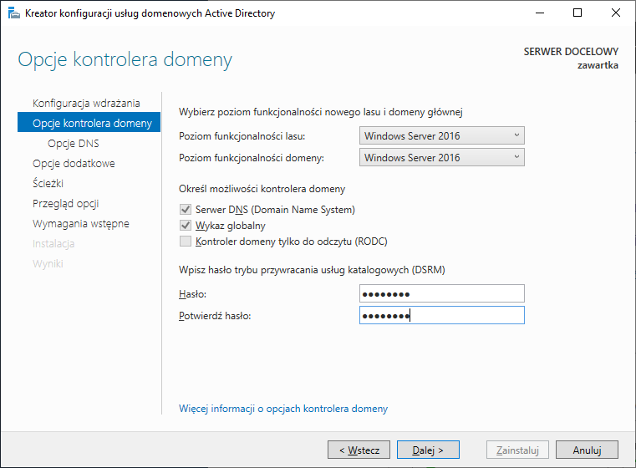
Obrazek 26: Utworzenie hasła
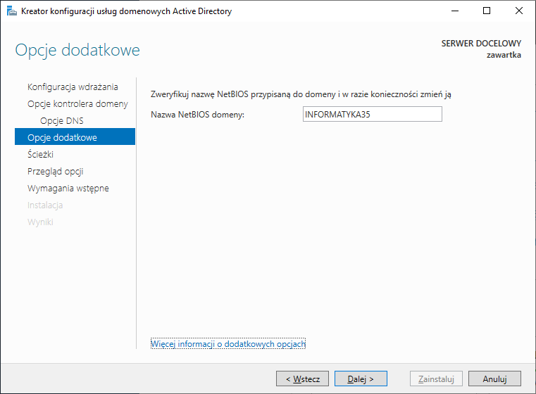
Obrazek 27: Ustawienie nazwy NetBIOS
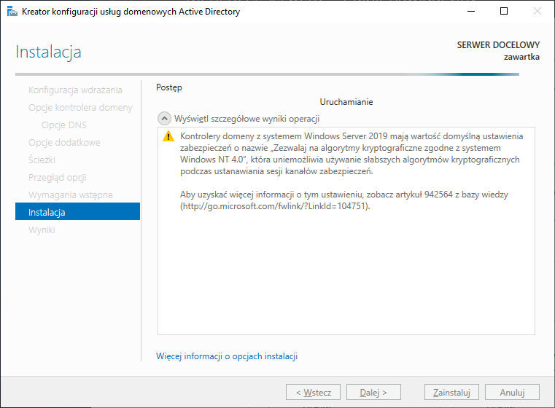
Obrazek 28: Instalacja
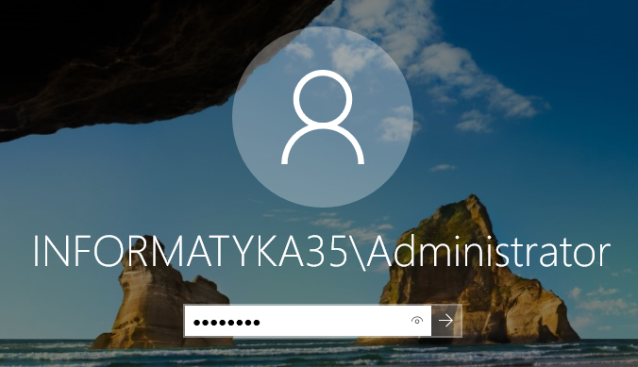
Obrazek 29: Po zrestartowaniu komputera powinniśmy ujrzeć "Zaloguj do: ..."
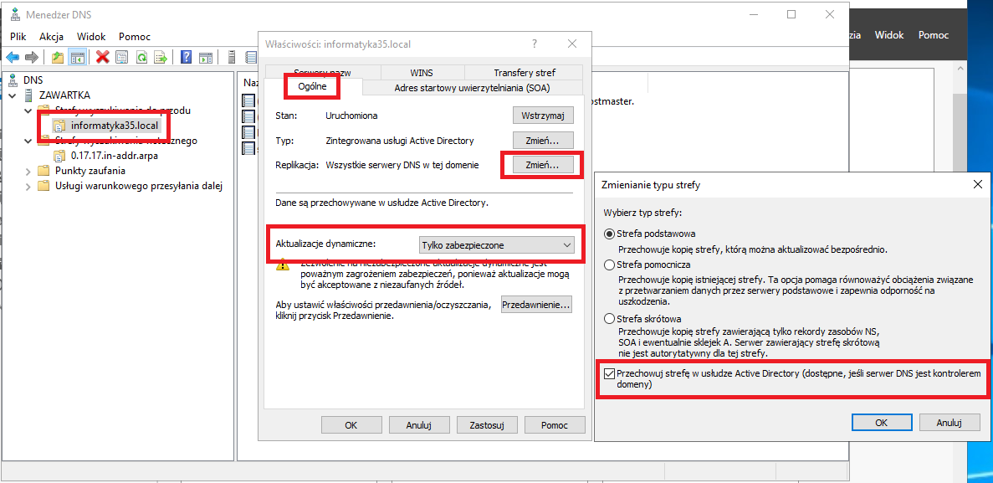
Obrazek 30: Powiązanie DNSu z Active Directory
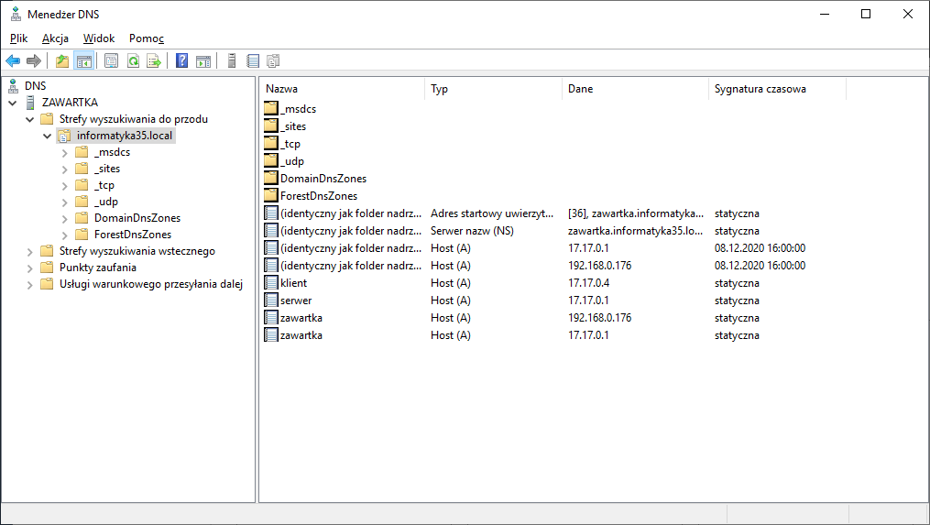
Obrazek 31: Po odświeżeniu, powinny zostać dodane nowe hosty
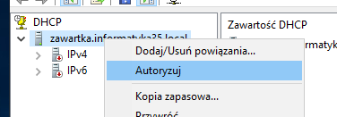
Obrazek 32: Autoryzowanie DHCP
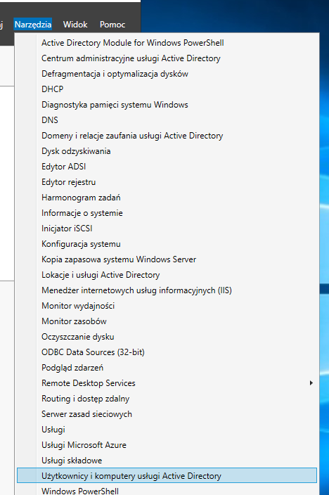
Obrazek 33: Konfiguracja komputerów w Active Directory
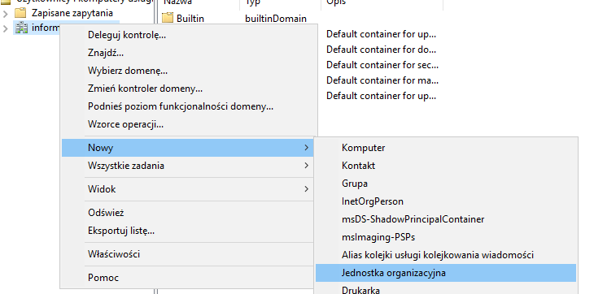
Obrazek 34: Dodanie nowej jednostki organizacyjnej
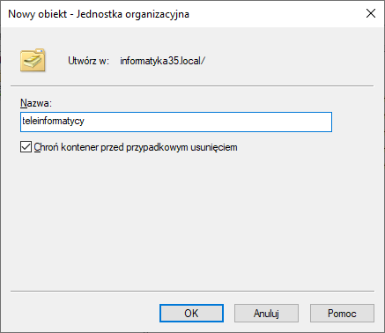
Obrazek 35: Nazwanie jednostki
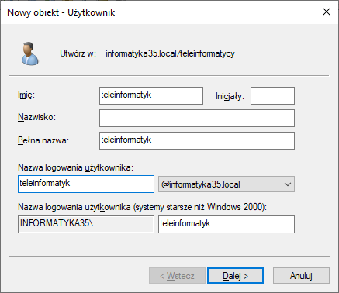
Obrazek 36: Dodanie użytkownika
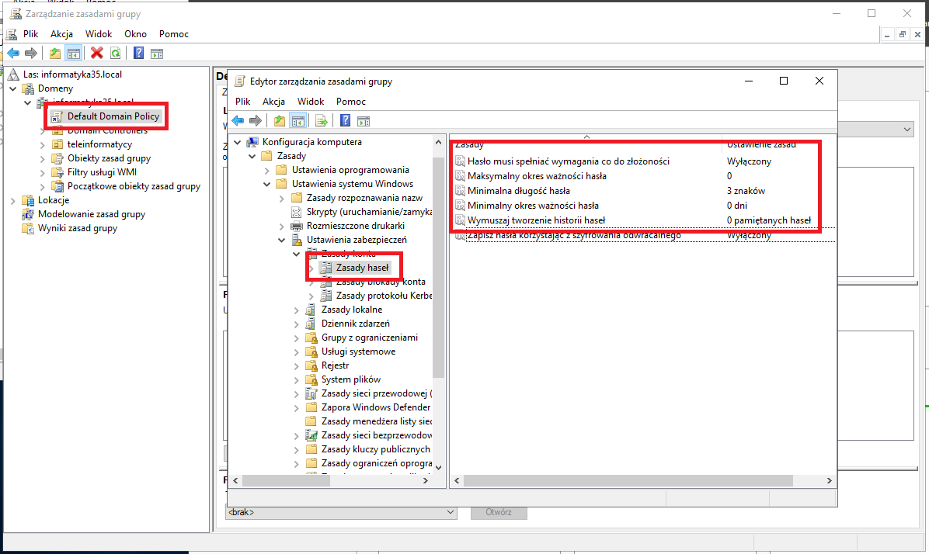
Obrazek 37: Zmiana zasad tworzenia haseł
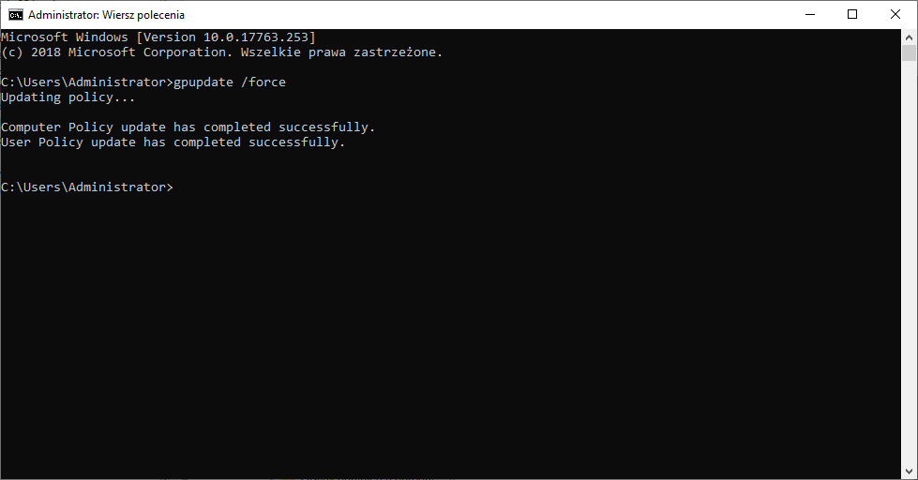
Obrazek 38: Zaktualizowanie zasad
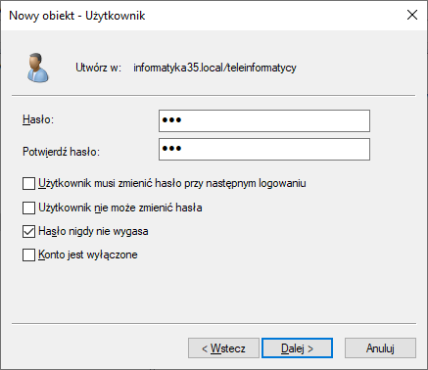
Obrazek 39: Nadanie hasła użytkownikowi
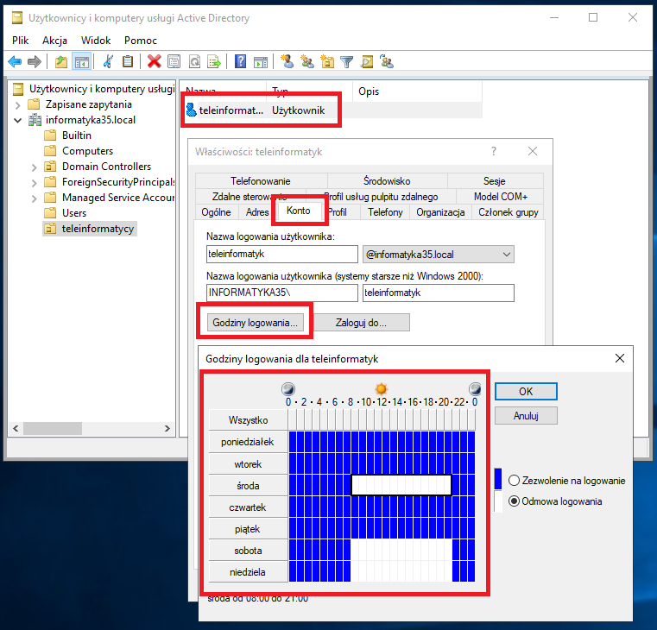
Obrazek 40: Konto zostało utworzone, należy jeszcze ustawić dozwolone godziny logowania
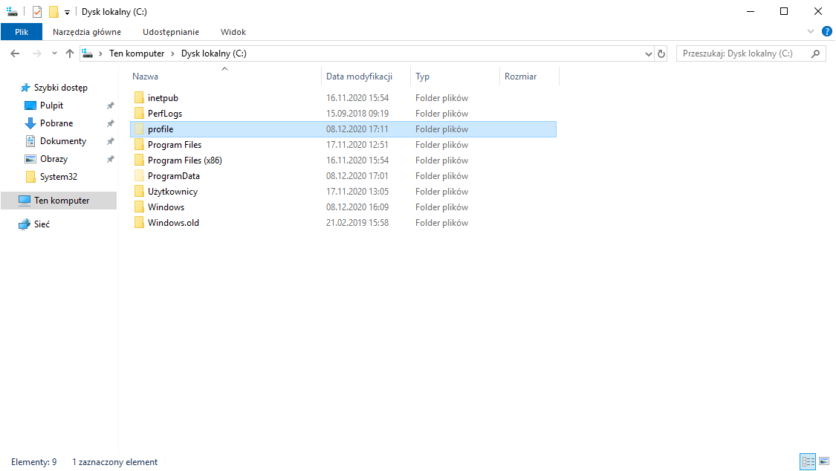
Obrazek 41: Utworzenie ukrytego folderu "profile"
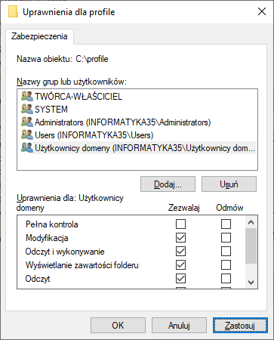
Obrazek 42: Nadanie odpowiednich uprawnień dostępu do folderu profile
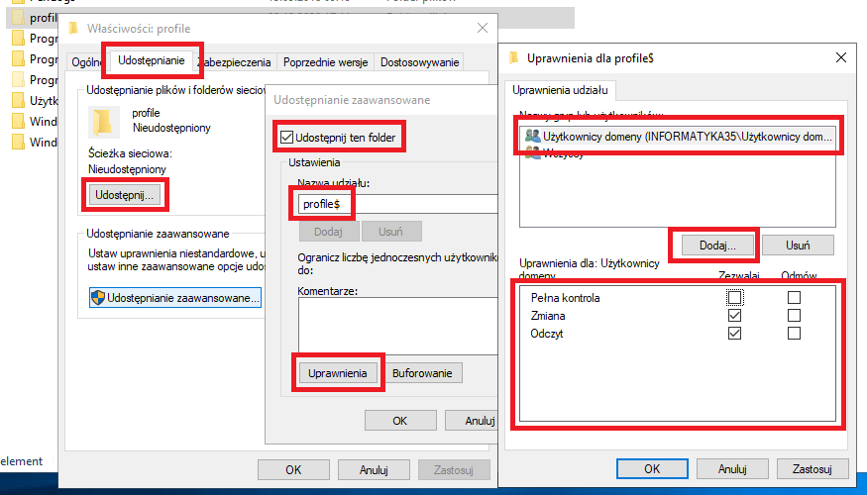
Obrazek 43: Udostępnienie folderu jako "profile$" oraz dodanie uprawnień zmiany i odczytu dla Użytkowników domeny
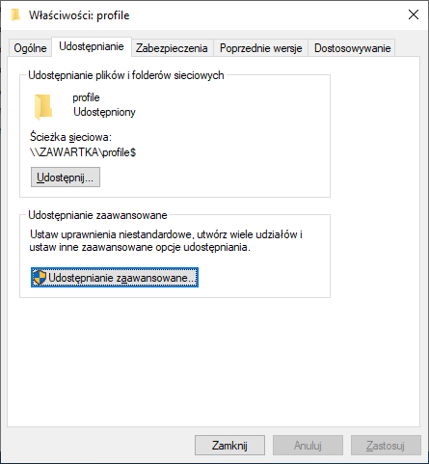
Obrazek 44: Folder jest teraz udostępniany
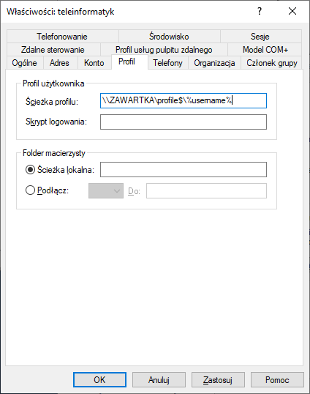
Obrazek 45: Ustawienie ścieżki profilu na nowoutworzony folder
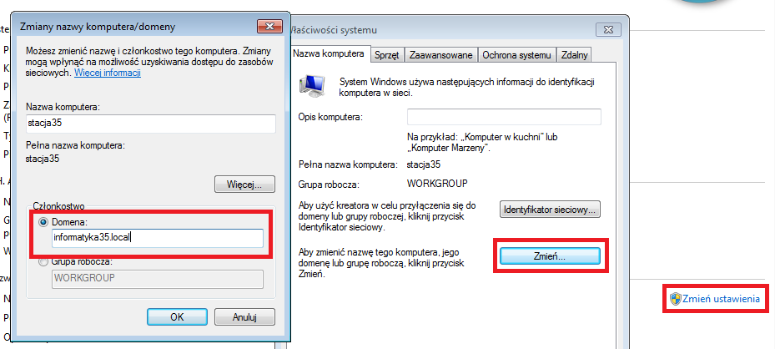
Obrazek 46: Dodanie klienta do domeny
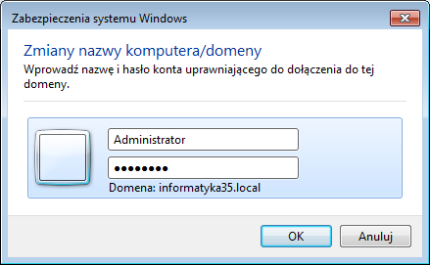
Obrazek 47: Zalogowanie się do domeny
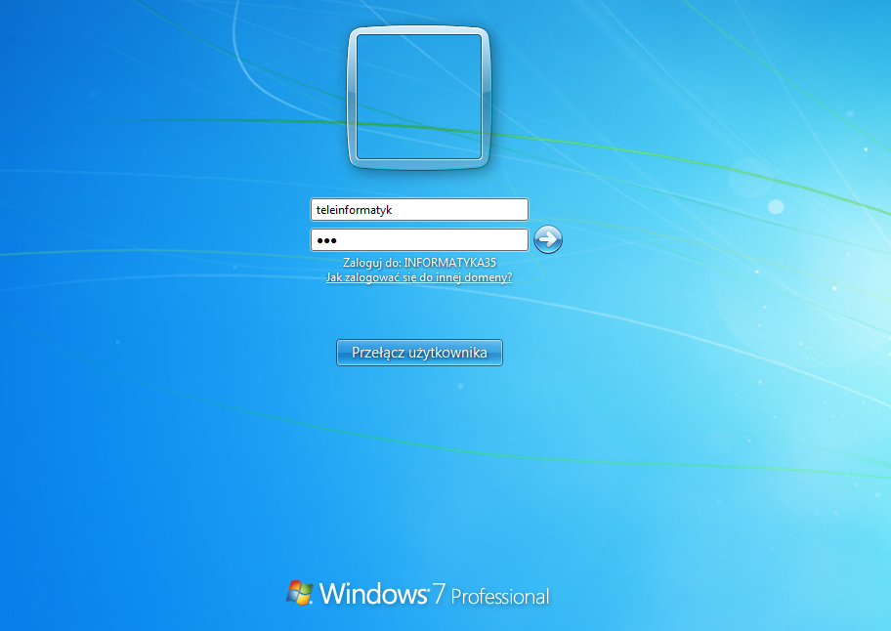
Obrazek 48: Po ponownym uruchomieniu komputera będziemy mogli zalogować się na konto teleinformatyk
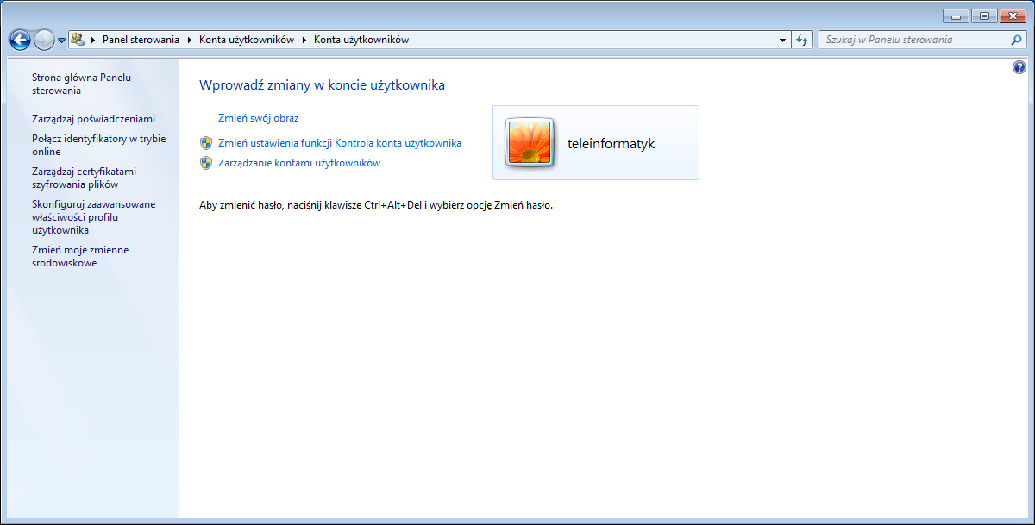
Obrazek 49: Wszystko działa!

Definicje
Active Directory – Usługa systemów Windows pozwalająca na współdzielenie zasad, kont użytkowników, oprogramowania itp. między użytkownikami danej domeny.
Domena – Obszar sieci Active Directory, któremu zostały przydzielone dane zasoby.
Kontroler domeny – komputer zarządzający daną domeną, na którym zainstalowana jest usługa serwera Active Directory.
Las – zbiór wielu bądź co najmniej jednej domeny. Las domyślnie nosi tę samą nazwę co pierwsza utworzona w nim domena.
Spis treści
Wstępna konfiguracja kart sieciowych 1
Konfiguracja DNS, DHCP i Routingu 3
Instalowanie i konfiguracja usługi Active Directory 11
Definicje 24

